Dámská taneční obuv Latina

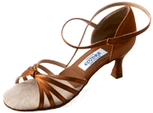  kat. č.100  1790 Kč  Novinka | 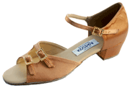  kat. č.101  1590 Kč  Novinka | 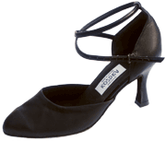  kat. č.104  1690 Kč  Novinka | 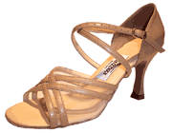  kat. č.14  1790 Kč
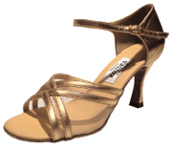  kat. č.15  1790 Kč | 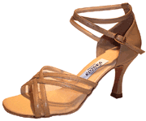  kat. č.16  1790 Kč | 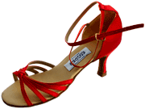  kat. č.17B  1790 Kč | 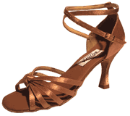  kat. č.17  1790 Kč
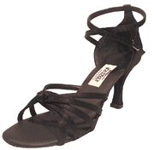  kat. č.17A  1790 Kč | 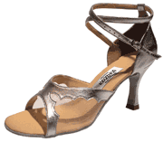  kat. č.18  1790 Kč | kat. č.18A  1790 Kč | 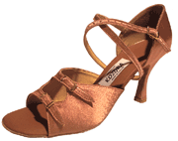  kat. č.19  1790 Kč
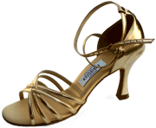  kat. č.20  1790 Kč | kat. č.21  1790 Kč | 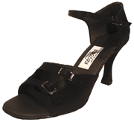  kat. č.22  1790 Kč | 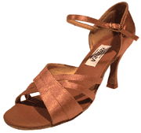  kat. č.23  1790 Kč
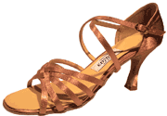  kat. č.24  1790 Kč  Novinka | 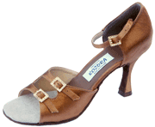  kat. č.25  1990 Kč | 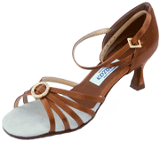  kat. č.26A  1990 Kč  Novinka | 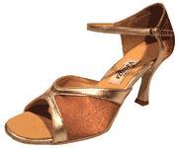  kat. č.28  1790 Kč
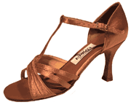  kat. č.29  1790 Kč | 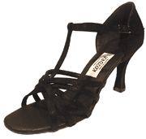  kat. č.30  1790 Kč | kat. č.30A  1490 Kč | 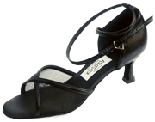  kat. č.31A  1590 Kč
kat. č.31  1490 Kč | 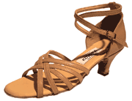  kat. č.32  1490 Kč | 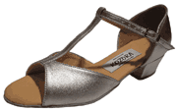  kat. č.01A  1190 Kč | 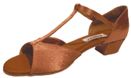  kat. č.01B  1190 Kč
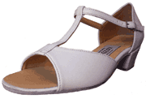  kat. č.01C  1190 Kč | 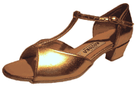  kat. č.01D  1190 Kč | 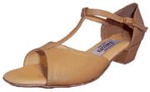  kat. č.01E  1190 Kč | 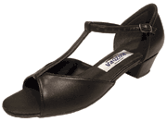  kat. č.01F  1190 Kč
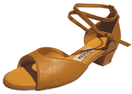  kat. č.02  1190 Kč | 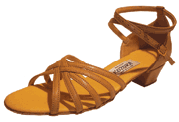  kat. č.03  1190 Kč | 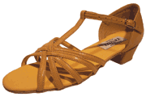  kat. č.04  1190 Kč | 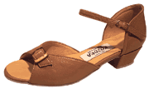  kat. č.05  1190 Kč

